**الجمهورية الجزائرية الديمقراطية الشعبية**

**وزارة التـربـيـة الوطنيــة متوسطة الشهيد –عثماني عبد القادر-**

**الاختبار الثالث للسنة الرابعة متوسط السنـة الــدراسية : 2021/2022**

**اختبــار تجريبي في مــادة: الرياضـيــــات** **الـمــدة: 2 ساعة**

**التمرين الأول:**

1. أحسب العدد $A$ حيث : $A=PGCD\left(336;276\right)$
2. أكتب العدد $B$ على شكل $a\sqrt{3}$ حيث : $B=2\sqrt{147}+\sqrt{243}-7\sqrt{27}$
3. بيّن أن $ّD$ عدد طبيعي حيث : $D=\left(\sqrt{A}+2\right)\left(B-2\right)$

**التمرين الثاني** :

لتكن العبارة الجبرية $E$ حيث : $E=\left(3x-2\right)²-9+\left(3x+1\right)²$

1. تحقق بالنشر و التبسيط من أنّ: $E=18x²-6x-4$
2. حلّل $\left(3x-2\right)²-9$ ثم استنتج تحليلا للعبارة $E$
3. حل المعادلة $E=0$
4. حل المتراجحة $E≤2\left(9x²+4\right)$ ثم مثّل مجموعة حلولها بيانيا.

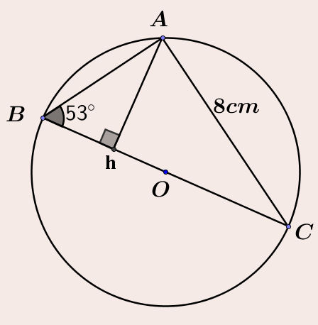**التمرين الثالث:**

لاحظ الشكل المقابل حيث :

$\left(T\right)$ دائرة مركزها $O$ و $\left[BC\right]$ قطر لها

و $A$ نقطة من هذه الدائرة.

1. أحسب محيط المثلث $ABC$ بالتدوير إلى الوحدة
2. أحسب الطول $Bh$ بالتدوير إلى $0.1$
3. ليكن $\left(∆\right)$ المستقيم الذي يشمل $h$ ويوازي $\left(AB\right)$ فيقطع $\left(AC\right)$ في النقطة $p$

* أحسب الطول $hp$

**ملاحظة** (رسم الشكل في ورقة الاجابة غير مطلوب)

**التمرين الرابع:**

1. في معلم متعامد ومتجانس للمستوي علّم النقط : $A(3 ; 2)$، $B(1 ;-2)$، $C(-5 ; 1)$
2. احسب مركبتي الشعاع $\vec{BC}$ ثم استنتج الطول $BC$
3. حدّد نوع المثلث $ABC$ مع التبرير إذا علمت أن: $AB=2\sqrt{5}$ و $AC=\sqrt{65}$
4. أحسب إحداثيي النقطة $E$ مركز الدائرة المحيطة بالمثلث $ABC$
5. أنشئ النقطة $D$ حيث : $\vec{BA}+\vec{BC}=\vec{BD}$ ثم أحسب إحداثيتي هذه النقطة

**المسألة**

تقترح شركة اتصالات على مشتركي الهاتف النقال صيغتين مختلفين للدفع حسب مدة المكالمة.

**الصيغة الأولى** : $5$ دج للدقيقة الواحدة

**الصيغة الثانية** : $3$ دج للدقيقة الواحدة مع دفع $50$ دج للاستفادة من هذا العرض

1. أنقل واتمم الجدول التالي :

|  |  |  |  |
| --- | --- | --- | --- |
| **مدة المكالمة بالدقائق** | $$15$$ |  |  |
| **المبلغ المدفوع بالصيغة الأولى** |  | $$175$$ |  |
| **المبلغ المدفوع بالصيغة الأولى** |  |  | $$215$$ |

1. باعتبار : $x$ عدد الدقائق وبالاستعانة بتمثيل بياني

* حدّد أفضل التسعيرتين للمشترك حسب مدة المكالمة مع الشرح

يمكنك أخذ كسلم للرسم

$2cm$ على محور الفواصل يمثل 5 دقائق

$1cm$ على محور التراتيب يمثل $50$ دج

**بالتوفيق في امتحان شهادة التعليم المتوسط**